EMANETİMİZ ERDEM OLSUN
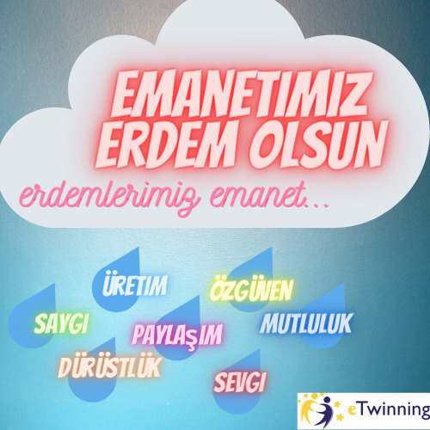
Erdemli insan, yanlışın peşinden gitmeyen, doğruyu savunan, benimseyen, kendisiyle tutarlı, insanlara yol gösteren, örnek olan davranışların benimsenmesi ve uygulanmasıdır. Yavrularımızda çevre bilincini oluşturmak, tüketen yerine üreten bireyler olarak yetişmelerine katkıda bulunarak farkındalık yaratmak ve bunlara çözüm bularak, kalitesi yüksek bir yaşam ortamı sunmak için okul -aile işbirliği sağlanarak etkili iletişim yolu açılacaktır. Toplumun en önemli görevlerinden biri, nesilden nesile aktarılan ve var olan değerleri yeni nesillere de aktarmaktır diyerek çıkılan bu yolda e-Twinning projesini okulumuz öğretmenleri M. Bilge Yılmaz, İkbal Saray öğrencileri ile yürütmektedir.

